Các vấn đề về an ninh mạng trong ngành hàng hải
Splash
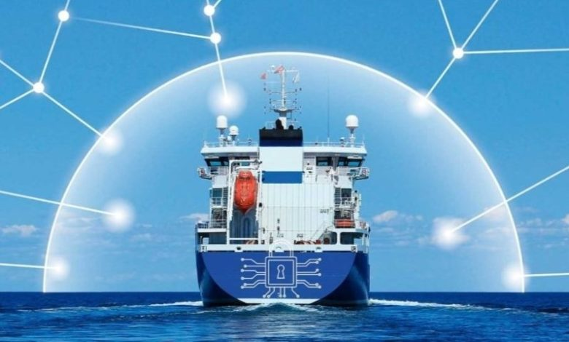
Craig Wooldridge – Quản lý tiêu chuẩn an ninh mạng hàng hải tại IASME Consortium – chia sẻ về tầm quan trọng của việc duy trì “vệ sinh an ninh mạng” trên tàu biển.
Ngành hàng hải ngày càng phụ thuộc vào hệ thống kỹ thuật số để đảm bảo vận hành tàu an toàn và hiệu quả. Từ hệ thống hàng hải, thông tin liên lạc đến quản lý hàng hóa và điều khiển động lực, các loại tàu thuộc mọi quy mô và chủng loại đều đang dựa nhiều hơn vào công nghệ thông tin (IT) và công nghệ vận hành (OT). Tuy nhiên, chính sự phụ thuộc gia tăng này cũng khiến lĩnh vực hàng hải trở thành mục tiêu hấp dẫn của các cuộc tấn công mạng. Do đó, duy trì vệ sinh an ninh mạng (cybersecurity hygiene) là yêu cầu thiết yếu đối với các chủ tàu và nhà khai thác.
Các cuộc tấn công mạng trên tàu biển – mối đe dọa hiện hữu và gia tăng
Những vụ việc nổi bật như cuộc tấn công ransomware vào tập đoàn Maersk năm 2017 – khiến công ty thiệt hại khoảng 300 triệu USD – đã cho thấy hậu quả tài chính và vận hành nghiêm trọng của việc thiếu an ninh mạng. Tin tặc có thể khai thác lỗ hổng trong hệ thống IT và OT để phá vỡ hoạt động, đánh cắp dữ liệu nhạy cảm, hoặc thậm chí là chiếm quyền điều khiển các hệ thống quan trọng, đe dọa an toàn của thuyền viên, hàng hóa và môi trường biển.
Ngành hàng hải có những đặc thù riêng khiến nó dễ tổn thương trước các mối đe dọa mạng:
- Tàu thường hoạt động ở vùng xa bờ, hạn chế kết nối mạng, gây khó khăn trong việc phát hiện và ứng phó kịp thời với sự cố.
- Nhiều tàu vẫn sử dụng phần mềm hoặc thiết bị cũ, dễ bị tội phạm khai thác hơn.
Chính vì vậy, các chủ tàu và nhà khai thác tàu cần đặt ưu tiên hàng đầu cho an ninh mạng, đảm bảo cho hệ thống IT và OT luôn được cập nhật và bảo vệ đúng cách.
Tại sao vệ sinh an ninh mạng quan trọng với mọi loại tàu?
- Mọi tàu đều có những điểm yếu: Các mối đe dọa mạng không phân biệt kích cỡ hay loại tàu. Từ tàu container cỡ lớn, tàu du lịch sang trọng đến tàu đánh cá nhỏ, bất kỳ tàu nào có hệ thống kỹ thuật số là đều có thể là mục tiêu. Ngay cả các tàu nhỏ – tưởng như không “đáng tiền” để tấn công – cũng có thể bị lợi dụng làm cửa ngõ để xâm nhập vào mạng lớn hơn hoặc phục vụ cho mục đích tấn công gián tiếp.
- Đảm bảo An toàn hàng hải: Tàu hiện đại phụ thuộc nhiều vào hệ thống số để hành hải, điều khiển động cơ và thông tin liên lạc. Một cuộc tấn công mạng có thể gây va chạm, mắc cạn hoặc tai nạn nghiêm trọng khác. Duy trì vệ sinh an ninh mạng giúp bảo vệ tính mạng thuyền viên, hành khách và môi trường biển.
- Giúp tuân thủ các quy định quốc tế: Các quy định như Nghị quyết MSC.428(98) của Tổ chức Hàng hải Quốc tế (IMO) yêu cầu các nhà khai thác tàu phải quản lý rủi ro mạng trong hệ thống quản lý an toàn (SMS). Vi phạm có thể bị phạt hành chính, giữ tàu hoặc bị tổn hại danh tiếng.
- Giúp duy trì hoạt động kinh doanh: Một cuộc tấn công mạng có thể làm gián đoạn hoạt động, dẫn đến chậm trễ, thiệt hại tài chính và mất niềm tin của khách hàng. Ví dụ, tấn công ransomware có thể khiến chủ tàu mất quyền truy cập vào hệ thống trọng yếu, ngừng bốc dỡ hàng hoặc khiến tàu mắc kẹt ở giữa biển. Thực hiện tốt an ninh mạng giúp bảo đảm hoạt động liên tục và bảo vệ doanh thu.
- Giúp giữ uy tín cho doanh nghiệp: Trong ngành mà độ tin cậy là cốt lõi thì một sự cố mạng có thể phá hủy danh tiếng doanh nghiệp. Khách hàng, đối tác và nhà đầu tư đều mong đợi các nhà khai thác tàu chủ động bảo vệ dữ liệu và tài sản của họ.
Vai trò của hệ thống IT và OT trong an ninh mạng
- Hệ thống IT (như email, cơ sở dữ liệu, phần mềm quản trị) thường là điểm tấn công đầu tiên. Tin tặc dùng email lừa đảo (phishing), mã độc (malware) hay ransomware để khai thác các lỗ hổng.
- Hệ thống OT, điều khiển các quá trình vật lý như hành hải, hệ động lực, xếp dỡ hàng, chúng ngày càng được kết nối với hệ thống IT, mở ra nhiều điểm tấn công mới.
Giải pháp duy trì vệ sinh an ninh mạng cho tàu
- Cập nhật và vá lỗi thường xuyên: Phần mềm và phần cứng lỗi thời là lỗ hổng phổ biến nhất. Cập nhật định kỳ là bước cơ bản nhưng thiết yếu để duy trì an ninh mạng.
- Phân tách giữa mạng IT và OT: Giúp hạn chế sự lan truyền của mã độc và ngăn truy cập trái phép vào hệ thống trọng yếu, đặc biệt là OT vốn bảo mật yếu hơn IT.
- Kiểm soát nghiêm ngặt việc truy cập: Áp dụng xác thực đa yếu tố (MFA), mật khẩu mạnh và phân quyền truy cập theo vai trò nhằm tránh để người không có thẩm quyền can thiệp vào hệ thống nhạy cảm.
- Huấn luyện và nâng cao nhận thức: Sai sót của con người là nguyên nhân hàng đầu gây ra sự cố mạng. Cần huấn luyện thuyền viên thường xuyên để họ nhận biết và xử lý các mối đe dọa, như email lừa đảo hoặc thiết bị USB đáng ngờ.
- Kế hoạch ứng phó với sự cố: Có kế hoạch ứng phó với sự cố mạng rõ ràng giúp chủ tàu phản ứng nhanh và hiệu quả, giảm thiểu thiệt hại và duy trì an toàn vận hành.
Tầm quan trọng của việc luôn cập nhật
Các mối đe dọa mạng luôn thay đổi và tinh vi hơn từng ngày. Do đó, chủ tàu và nhà khai thác cần luôn cập nhật những tiến triển mới nhất trong an ninh mạng và áp dụng các cách làm tốt (best practices).
Các bước quan trọng bao gồm:
- Định kỳ raà soát và cập nhật chính sách an ninh mạng.
- Thực hiện đánh giá các lỗ hổng (vulnerability assessments).
- Đầu tư vào công nghệ bảo mật tiên tiến.
Bên cạnh đó, sự hợp tác trong toàn ngành hàng hải đóng vai trò then chốt trong việc nâng cao năng lực phòng vệ mạng. Chia sẻ thông tin về mối đe dọa và kinh nghiệm ứng phó giúp các nhà khai thác tàu học hỏi lẫn nhau và tăng cường khả năng chống chọi chung của toàn ngành.
Hướng đến một ngành hàng hải an toàn trong kỷ nguyên số
Trong thời đại mà các mối đe dọa mạng ngày càng phổ biến thì việc duy trì vệ sinh an ninh mạng vững chắc là điều thiết yếu để đảm bảo an toàn, an ninh và hiệu quả vận hành của ngành hàng hải.
Mọi loại tàu — bất kể kích thước hay mục đích hoạt động — đều có thể trở thành mục tiêu tấn công mạng, vì vậy chủ tàu và nhà khai thác tàu cần đặt ưu tiên cao nhất cho bảo mật hệ thống IT và OT.
Bằng cách cập nhật liên tục các biện pháp an ninh mạng và xây dựng văn hóa cảnh giác, nhận thức cao, ngành hàng hải có thể tự tin và vững vàng trong kỷ nguyên kỹ thuật số.
Trong “biển cả” đầy biến động của không gian mạng, phòng thủ chủ động chính là chìa khóa để cho các chuyến đi luôn suôn sẻ. ⚓
---------------------------------------

